文件编号： | SUPPORT-CAR-GL-01
建立日期： | 2018-12-20
当前版本： | V2.0.0
文件状态： | 发布

版权声明和保密须知
本文件中出现的任何文字叙述、文档格式、插图、照片、方法、过程等内容，除另有特别注明，版权均属浙江中测新图地理信息技术有限公司所有，受到有关产权及版权法保护。任何单位和个人未经浙江中测新图地理信息技术有限公司的书面授权许可，不得复制或引用本文件的任何片断，无论通过电子形式或非电子形式。
Copyright © 2018 浙江中测新图地理信息技术有限公司 版权所有

CMMI过程体系文件
原因分析指南

版本修订记录
版本号 | 版本日期 | 修订者 | 修订状态 | 修订内容
0.0.1 | 2018-12-20 | 周淑琰 | A | 创建初始版本
1.0.0 | 2018-12-31 | 周淑琰 |  | 经过评审，该文档定稿发布。
2.0.0 | 2021-5-11 | 周淑琰 | M | 根据CMMI-DEV2.0 修改相关内容
修订状态：A – 增加 M – 修改 D – 删除 R – 发布
目 录
1. 目的 1
2. 范围 1
3. 参考文件 1
4. 定义和缩写 1
5. 原因分析介绍 1
5.1 运用CAR分析的基础 1
5.2 何时启动“CAR改进” 1
5.3 如何进行根本原因分析 1
5.4 鱼骨图及其使用 2
5.5 Pareto图及其使用 2
6. 改进绩效评价方法 4
6.1 过程性能变化度量 4
6.2 过程性能变化分析 4
6.3 资料入库存档 4

原因分析指南

目的
编制本指南的目的在于，提供对CAR（原因分析与解决）过程执行的一般性指导。使用本指南，可以帮助CAR改进人员/项目经理掌握CAR过程的实施方法和操作流程，熟练掌握SPC技术在CAR过程中的使用，进而提高CAR改进人员/项目组的定量化过程改进的能力，为组织建立持续改进能力奠定基础。

范围
本指南文件适用于公司组织级以及所有软件研发项目的过程改进活动。

参考文件
集成软件能力成熟度模型2.0版本（CMMI-SW/SE V2.0）。

定义和缩写
CAR:Causal Analysis and Resolution,原因分析与解决。
鱼骨图：鱼骨图又名石川图，是一种发现问题“根本原因”的方法，它也可以称之为“Ishikawa”或者“因果图”。
Pareto图： Pareto图又称排列图，是一种柱状图，按事件发生的频率排序而成，它显示由于各种原因引起的缺陷数量或不一致的排列顺序，是找出影响项目产品或服务质量的主要因素的方法。

原因分析介绍

运用CAR分析的基础
组织在实施“CAR改进”时，应该具备如下的基础：
- 组织已经识别出了若干量化管理过程，这些过程的运行已经稳定，并且建立了相关的基线和度量值。
- CAR专员/项目经理已经具备基本的量化管理的知识基础和管理基础，并且基本上掌握了SPC的基本概念和方法。
- 识别普通原因与特殊原因。

何时启动“CAR改进”
当出现如下情形时，可以启动CAR改进：
- 过程绩效明显低于组织绩效目标的要求；
- 过程绩效明显低于业界的平均绩效标杆数据；
- 现行过程的定义（执行）有明显可以提高之处。

如何进行根本原因分析
- 首先，通过对当前的过程绩效与过程绩效目标比较，确定需要改进点。
- 利用鱼骨图分析可能的原因。通常，可能导致的原因包括：人员，方法（过程），资源，技术，输入，验证方法等。
- 应用Pareto图进行统计分析，看看大部分问题是由什么原因产生的，通过80/20规则确定需要改进的根本原因。
- 将原因与绩效数据建立关联，确定每个问题/缺陷数据的归属。通常，这一步可以采用专题会的形式进行，由CAR改进专员组织，相关的技术专家/作者/开发人员参加。

鱼骨图及其使用
鱼骨图常用于分析结果-原因，也称为原因-结果分析图。由于该图形状类似“鱼刺状”，通常称为“鱼骨图”。
分析步骤：
- 针对问题点，选择层别方法（如人机料法环等）。
- 按头脑风暴分别对各层别类别找出所有可能原因（因素）。
- 将找出的各要素进行归类、整理，明确其从属关系。
- 分析选取重要因素。
- 检查各要素的描述方法，确保语法简明、意思明确。
下面是一般鱼骨图的例子：
设计缺陷的原因
技术，方法
人员能力
输入文档
环境
能力不足
态度
质量不高
难度大
异地办公
沟通困难
沟通问题
注意：在进行根本原因分析时，鱼骨图至少应分节到第三层，才能保证分析效果。

Pareto图及其使用
Pareto图用于原因分析和选择。它的基本图形是直方图+频率累加，如下图：
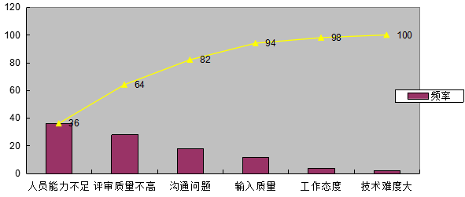
使用时，按照如下顺序进行：
- 统计不同原因产生的缺陷数和缺陷比重，如下图。
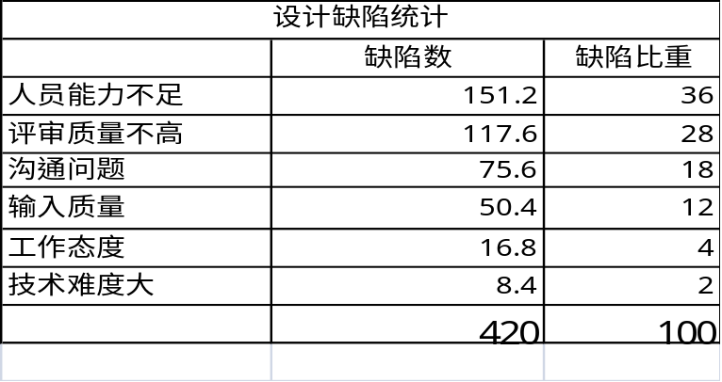
- 利用上述表格，产生Pareto所需数据表，见下图。
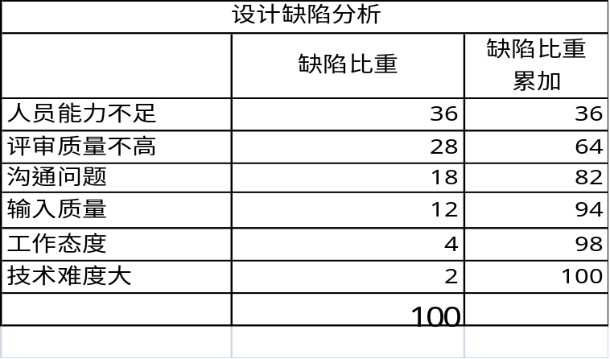
- 利用EXCEL表格，画出Pareto图。见上图。
- 根据20-80法则，确定需要改进的根本原因。本例中，包括“人员能力不足”，“评审质量不高”，“沟通问题”等3个原因累加〉=80%，因此，确定上述3个因素为本次需改进的根本原因。

改进绩效评价方法

过程性能变化度量
- 度量项目定义过程的性能变更，体现在控制图上平均值的变化。
- 度量项目定义过程的能力的变更，体现在控制图上控制范围的变化。

过程性能变化分析
- 平均值发生变动，控制线范围没有变化，表明过程的平均性能发生了变化，过程能力进行了平移，更接近/偏离组织或项目预定的目标。
- 平均值没有变化，控制线范围发生变化，表明过程的平均性能没有变化而过程的一般原因发生了变化，过程对变更的反映更加敏感/迟钝；
-  平均值发生变化，控制线范围也发生变化。过程发生了完全的变化，需综合前两种情况进行分析。

资料入库存档
将所有的数据和资料入库存档，以便积累组织资产。

